HƯỚNG DẪN XỬ LÝ DỮ LIỆU LỊCH SỬ
LỖI NỘP TỜ KHAI VÃNG LAI NHƯNG CHUYỂN TỜ KHAI VỀ CQT QUẢN LÝ
- NNT nộp tờ khai bổ sung cho tờ khai đã nộp trước đó để hủy tờ khai đã nộp
- Bước 1: NNT chọn chức năng “TRA CỨU HỒ SƠ” -> “TRA CỨU HỒ SƠ ĐÃ NỘP”.
- Bước 2: NNT nhập tờ khai cần tra cứu (Ví dụ: 01/TAIN – Tờ khai thuế tài nguyên mẫu 01/TAIN (TT80/2021). Hệ thống hiển thị danh sách tờ khai mà NNT đã nộp thành công trên hệ thống TTGQTTHC
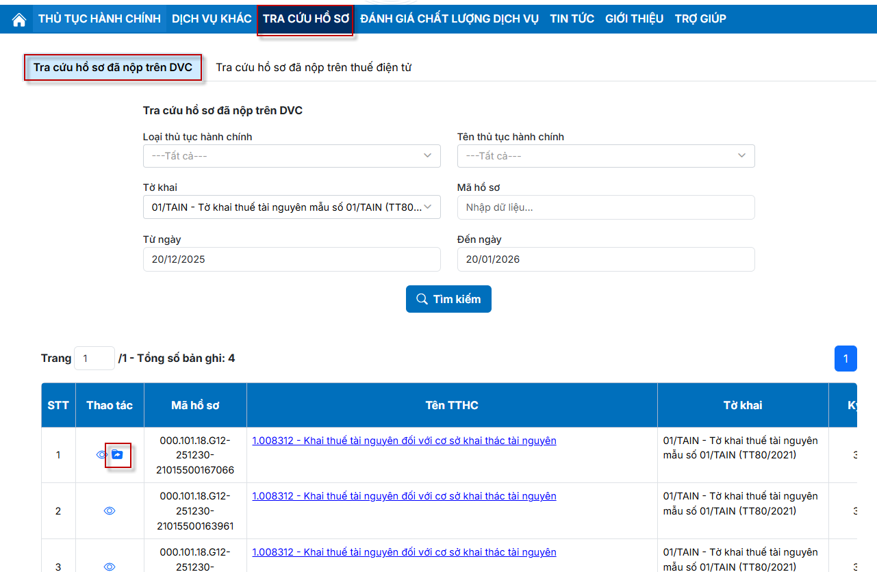
- Bước 3: Tại kết quả tra cứu, NNT tìm đến tờ khai nộp vãng lai trước đấy, kích chuột vào biểu tượng ở cột “Thao tác”. Hệ thống hiển thị màn hình chọn loại hình kê khai
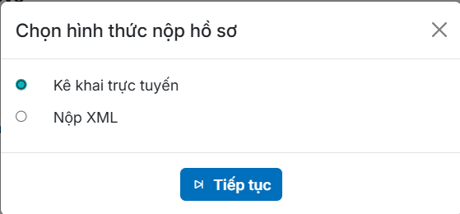
- Bước 4: NNT chọn “Kê khai trực tuyến”: Hệ thống hiển thị màn hình khai tờ khai bổ sung cho tờ khai đã nộp vãng lai trước đấy.
- Cột (1), (2), (3): NNT giữ nguyên, không sửa đổi
- Các cột về số tiền (4), (5), (6), (7): NNT nhập số liệu bằng 0
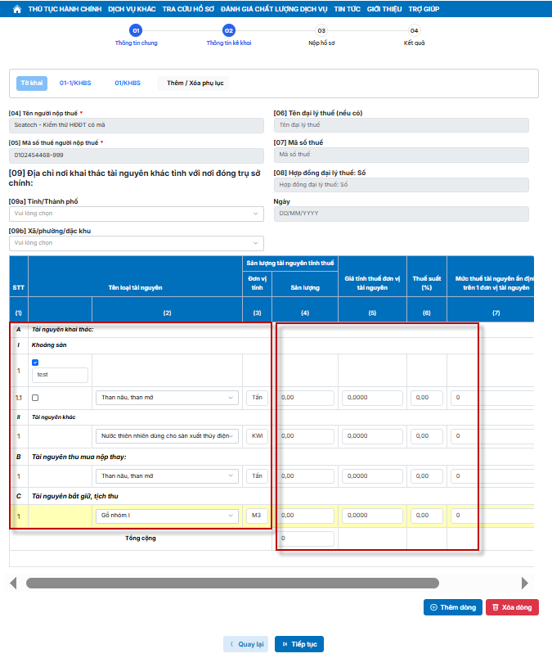
- Bước 5: Ấn “Tiếp tục”
- Bước 6: Ký và nộp tờ khai
- NNT nộp lại tờ khai mới về CQT vãng lai cần nộp
- Bước 1: NNT chọn chức năng “THỦ TỤC HÀNH CHÍNH”.
- Bước 2: NNT nhập tờ khai cần nộp (Ví dụ: 01/TAIN – Tờ khai thuế tài nguyên mẫu 01/TAIN (TT80/2021). Hệ thống hiển thị danh sách thủ tục hành chính tương ứng với tờ khai cần nộp
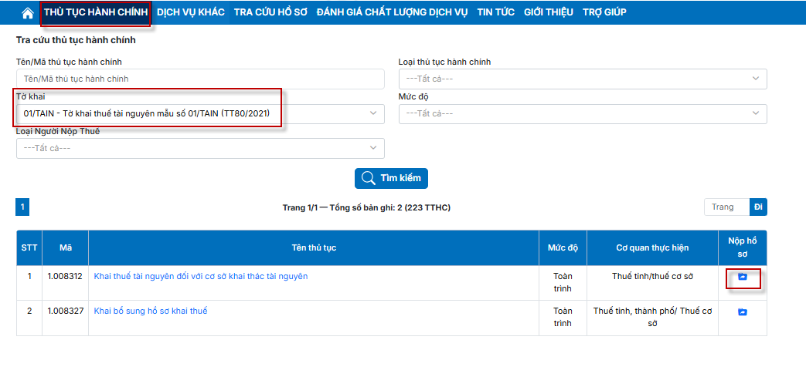
- Bước 3: NNT kích chuột vào biểu tượng  tại cột “Nộp hồ sơ”. Hệ thống hiển thị màn hình chọn loại hình kê khai

- Bước 4: NNT chọn “kê khai trực tuyến”. Hệ thống hiển thị màn hình nhập thông tin tờ khai.
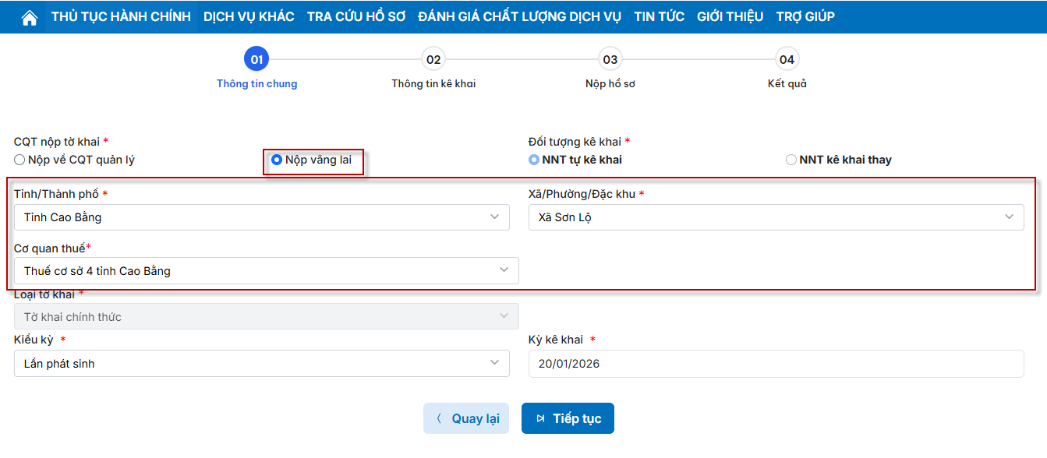
- Bước 5: NNT chọn hình thức “Nộp vãng lai”, sau đó chọn Tỉnh/Thành phố, chọn Xã/Phường/Đặc khu, chọn “Cơ quan thuế”, rồi ấn “Tiếp tục”. Hệ thống hiển thị màn hình kê khai tờ khai
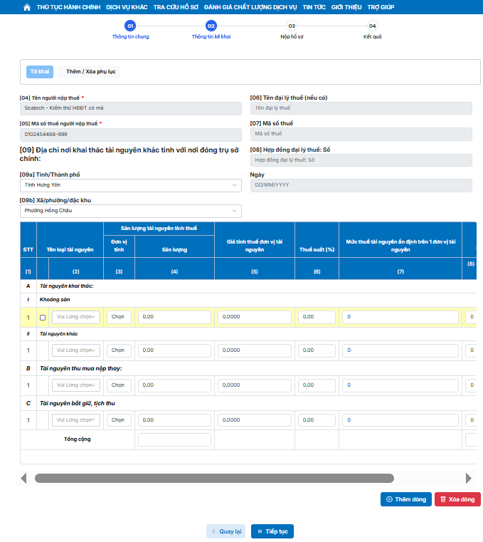
- Bước 6: NNT kê khai dữ liệu tờ khai, ấn “Tiếp tục”. Hệ thống hiển thị màn hình xác nhận dữ liệu tờ khai
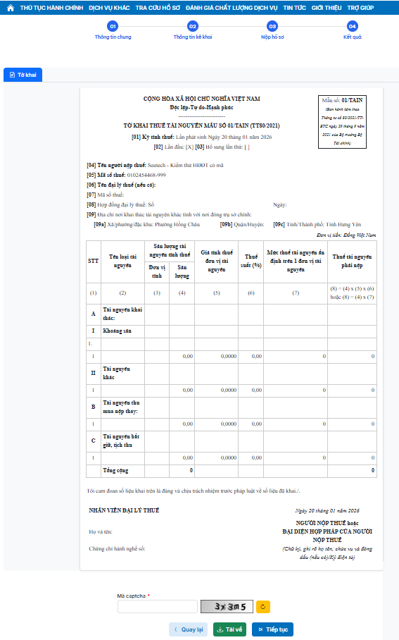
- Bước 7: NNT nhập mã capcha và ấn “Tiếp tục”, hệ thống hiển thị màn hình ký điện tử.
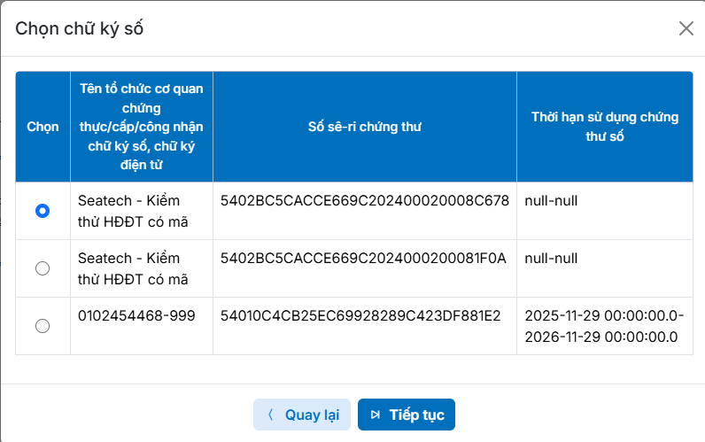
- Bước 8: NNT chọn 1 chữ ký số, ấn “Tiếp tục”. Hệ thống thực hiện ký điện tử lên hồ sơ, nộp hồ sơ và hiển thị màn hình nộp hồ sơ thành công.

